BỆNH TAY CHÂN MIỆNG
Tay chân miệng là bệnh xảy ra ở trẻ em và có khả năng lây lan nhanh, dễ thành đại dịch. Đây là một số kiến thức cơ bản về triệu chứng, cách phòng và chữa bệnh tay chân miệng tham khảo.
Triệu chứng bệnh tay chân miệng
- Thời gian ủ bệnh được tính từ 3-7 ngày.
- Triệu chứng đầu tiên thường là sốt nhẹ, biếng ăn, mệt mỏi và đau họng.
- 1 đến 2 ngày sau khi xuất hiện sốt trẻ bắt đầu đau miệng. Khám họng trẻ có thể phát hiện các chấm đỏ nhỏ sau đó biến thành các bọng nước và thường tiến triển đến loét. Các tổn thương này có thể thấy ở lưỡi, nướu và bên trong má.
Ban da xuất hiện trong vòng 1 đến 2 ngày với các tổn thương phẳng trên da hoặc có thể gồ lên, máu đỏ và một số hình thành bọng nước. Ban này không ngứa và thường khu trú ở lòng bàn tay hoặc lòng bàn chân.Ban điển hình thường xuất hiện ở các vị trí tay, chân và miệng. Tuy nhiên, ban có thể xuất hiện ở mông. Một số trường hợp, ban chỉ xuất hiện ở miệng mà không thấy ở các vị trí khác.
Phòng ngừa
- Hiện tại vẫn chưa có vắc xin phòng bệnh tay chân miệng.
- Hạn chế tiếp xúc với bệnh nhân nếu không thực sự cần thiết.
- Sau khi chăm sóc bệnh nhân, cần rửa tay kỹ với xà phòng. Không được chọc vỡ các mụn nước bọng nước trên da bệnh nhân.
- Giặt các đồ dùng của bệnh nhân và lau phòng ở của bệnh nhân bằng các dung dịch sát khuẩn có chlor.
- Cho trẻ nghỉ học, hạn chế đi chơi cho đến khi khỏi bệnh.
- Với các vật dụng, cũng như đồ chơi của trẻ, các bậc cha mẹ nên thường xuyên lau rửa sạch sẽ cho con. Tránh tình trạng nhiễm bẩn khi trẻ cho vào miệng rất dễ dẫn tới nguy cơ nhiễm khuẩn.
Điều trị
Phát hiện dấu hiệu bệnh, bố mẹ nên đưa con đến các chuyên khoa da liễu, bệnh viện để khám.

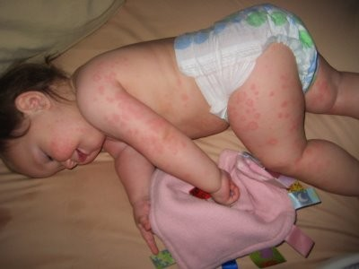
Cho trẻ dùng các loại thuốc hạ sốt, giảm đau; bù đủ nước cho bệnh nhân nếu có sốt cao.

